[上海交通大学附属上海儿童医学中心某主任的《Advanced Science》论文被质疑！](https://mp.weixin.qq.com/s?__biz=MzkwMjg4NjU1MQ==&mid=2247489510&idx=1&sn=8f5a7172e9e965344321b0980dba1e9f)

学术红警[学术红警](javascript:void(0);)2025-04-26 09:55:10山东

2021年8月，上海交通大学附属上海儿童医学中心心脏中心在期刊Advanced Science上发表一篇研究论文，研究发现了Axitinib负载PCL/胶原纳米纤维膜稳定间充质间质干细胞皮下软骨生成创造的虚拟生态位。

**论文题目**：An Avascular Niche Created by Axitinib-Loaded PCL/Collagen Nanofibrous Membrane Stabilized Subcutaneous Chondrogenesis of Mesenchymal Stromal Cells

**论文作者**：Tian‐Ji Ji , Bei Feng , Jie Shen , Min Zhang , Yu‐Qing Hu , Ai‐Xia Jiang , Di‐Qi Zhu , Yi‐Wei Chen , Wei Ji , Zhen Zhang , Hao Zhang（通讯作者，音译，张浩）, Fen Li（通讯作者，音译，李奋）

**论文单位：上海交通大学附属上海儿童医学中心心脏中心**

**基金资助：**国家重点研发计划（2018YFC1002403，2019YFA0110401），国家自然科学基金（81601622，81770332）以及上海市自然科学基金（20ZR1434400）

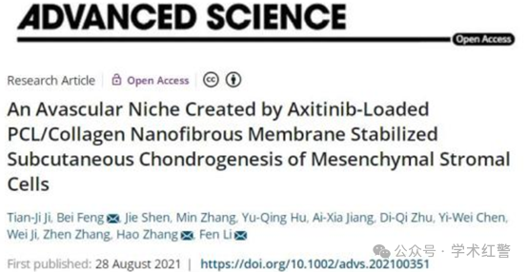

**2025年4月，国际打假人Puffinus myrtae在Pubpeer提出质疑：**

不同组重复的区域（图3d）

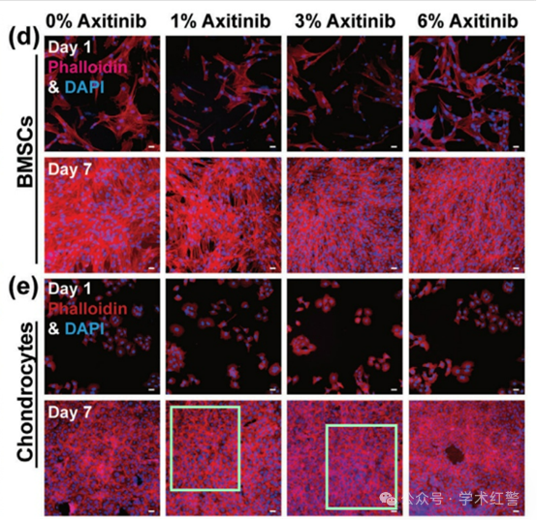

**消息来源：**

**https://pubpeer.com/publications/4C9855244FE1AF3CEA7C9A5BC69237/**

**郑重声明：**

信息来源Pubpeer及相关期刊

如有侵权，请联系删除

QQ 3861453094